华东理工大学2010–2011学年第一学期
研究生《数理统计》课程期末考试试卷 2011.01
开课学院： 理学院， 考试形式：闭卷， 所需时间120分钟
考生姓名： 学号： 学院 任课教师 朱坤平
题序 | 一 | 二 | 三 | 四 | 五 | 六 | 七 | 总 分
得分
评卷人
附表 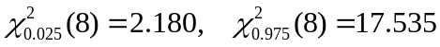, 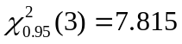, 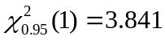
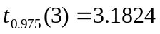, 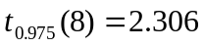, 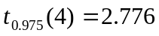
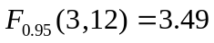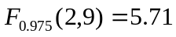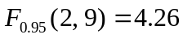

- 选择题（每小题4分，共36分）

- 设总体的期望和方差均未知,从总体中抽取了一个容量为n的样本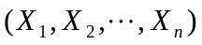,则下述选项中可以作为总体的期望和方差的无偏估计量的选项是( A )
(A) 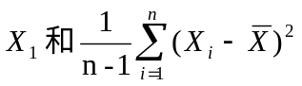 (B) 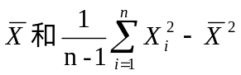
(C) 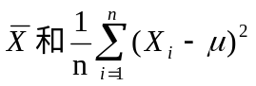 (D) 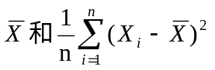
- 5名评委对某歌手的打分分别是: 63, 65, 70, 71, 95,根据打分,代表该歌手水平最合理的指标应是这些分值的 ( B ).
(A) 均值; (B) 中值; (C) 方差; (D) 众数
- 设总体期望为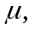方差为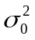,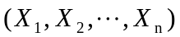为总体的一个容量为n的样本, 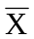为样本均值,则 ( D ).
（A） 当n充分大时, 近似服从正态分布N();
(B） 当n充分大时, 的取值收敛于总体期望;
（C） 因总体分布未知, 无论 n多大, 都未必可视为服从正态分布；
(D） 当n充分大时, 近似服从正态分布 N( 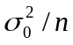)
- 设总体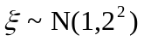，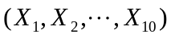 是 的样本，,则下述选项正确的是（ C ）.
（A） 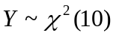； （B） 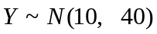；
（C） 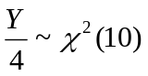； （D） 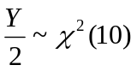
5. 不考虑交互作用的正交试验, 若问题中有4个因子,每个因子都是2个水平, 应选取的
正交表是 ( B ).
（A） 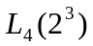； (B） 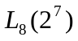； (C） 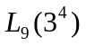； （D） 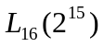
6. 设总体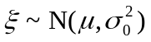，其中 已知, 是 的样本, 总体期望
的置信水平为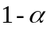的置信区间的长度记为L ,则错误的选项是 （ C ）。
（A） L与样本容量n有关; （B） L与置信水平1-有关;
（C） L与样本的取值有关; （D） L与总体方差有关.
7．显著性水平下的某假设检验，原假设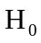,则（ A ）.
（A） 犯第一类错误的概率一定不超过;
（B） 犯第二类错误的概率一定为1-;
（C） 犯第一类错误的概率一定为;
（D） 要么犯第一类错误，要么犯第二类错误,二者必居其一
8．多元线性回归模型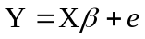，其中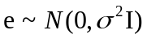，关于的最小二乘估计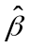，下
述错误的选项是（ C ）。
（A） 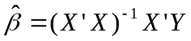 （B） E()=
（C） 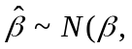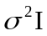) （D） 与残差平方和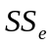相互独立
9. 根据变元的n组观测值来求m元线性回归的复相关系数, 下述选项正确的是 ( A )
（A） 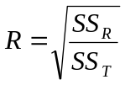 （B） 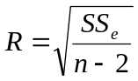
（C） 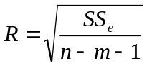 （D）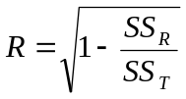

二． (本题10分) 立邦牌油漆的干燥时间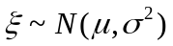, 随机抽取9个样品，测得干燥时间（单位：小时）的样本均值为6.2, 修正样本标准差为0.6928, 分别求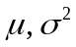的置信水平为95%的置信区间。
解: (1) 的置信水平为1-的置信区间为:
[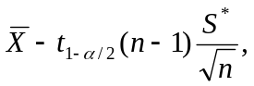 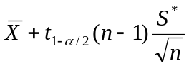]
=[6.2-2.306*0.6928/3, 6.2+2.306*0.6928/3]=[5.6675, 6.7325]
(2) 由样本数据得到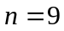，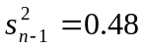，对于，自由度为8，有
，所以
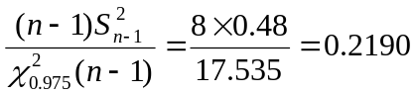; 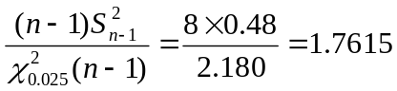
故的95%的置信区间为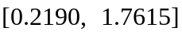
三. (本题10分) 设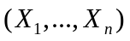是取自总体的一个简单随机样本的密度函数为
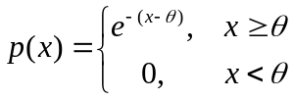 其中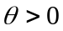为未知参数，
- 求的矩法估计量,并说明是否为的无偏估计?
(2) 求的极大似然估计.
解：(1)先计算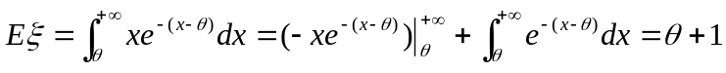
由于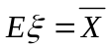，得到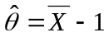
因 E, 故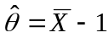是无偏估计。
(2) 对于一组观测值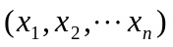，设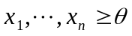，此时似然函数
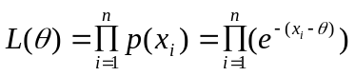
两边取对数，得对数似然函数 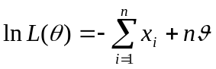
分别关于求导，可得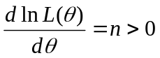 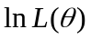关于严格单调递增，所以的
极大值应在取值的右面的边界点上取到，故极大似然估计为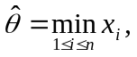
四．(本题10分) 对某种合金材料的熔点作了四次测试，根据4次的测试数据算得样本均值为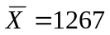(度), 修正样本标准差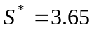 (度). 设合金材料的熔点服从正态分布, 在显著性水平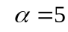 % 下：
(1) 能否认为该种合金的熔点符合厂家所公布的1260 度？
(2) 能否认为该种合金熔点的标准差不超过2度？
解: 由样本得 ，.
(1) 要检验的假设为 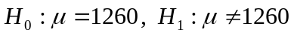 )
检验用的统计量 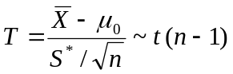，
拒绝域为 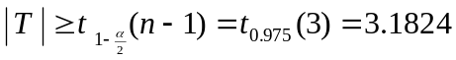.
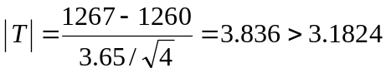，落在拒绝域内，
故拒绝原假设，即不能认为结果符合公布的数字1260⁰C.
(2) 要检验的假设为 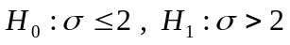
检验用的统计量 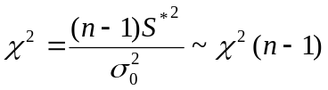，
拒绝域 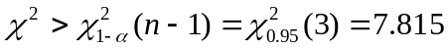
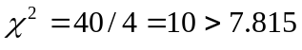,落在拒绝域内，故拒绝原假设，即不能认为测定值的
标准差不超过2⁰C.
五. (本题10分) 把一枚硬币连抛100次, 结果出现了40次正面向上,60次反面向上, 在显
著性水平显著性水平% 下, 能否认为这枚硬币是均匀的?
解: 假设硬币是均匀的, 令X=0表示反面向上,否则,X=1, 即:
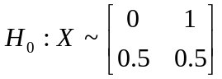
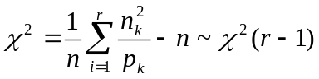; 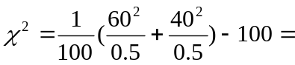4
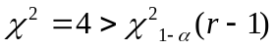=3.841, 故拒绝原假设,认为该硬币不均匀.
六. ( 本题14分) 抽查6家企业, 根据产量  (台) 与单位成本 (万元)的统计数据得:
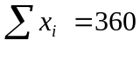, 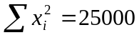, 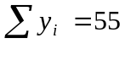, 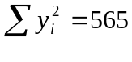, 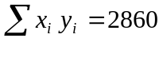
（1）求单位成本与产量的相关系数;
（2）求单位成本关于产量的回归方程;
（3）求线性回归的残差平方和及估计的标准差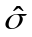;
(4) 在显著性水平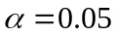下检验单位成本与产量是否有线性相关关系.
解: 1) 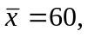 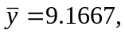 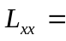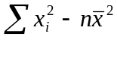=3400,
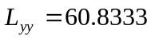 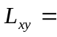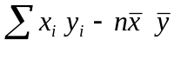= - 440,
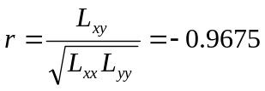
2) 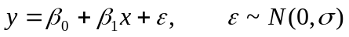
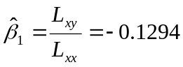,
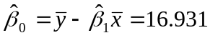
回归方程为 y = 16.931-0.1294x

3) 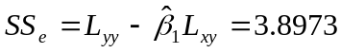
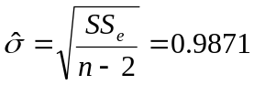
4) 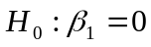
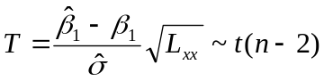
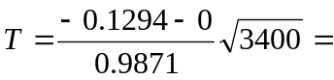-7.6439
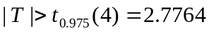
故拒绝原假设,即认为单位成本与产量有统计的线性相关关系.

七. (本题10分) 为了研究一天中的不同工作时间对工作效率的影响,随机抽取12人,等分成三组,A组做早班, B组做晚班, C组做夜班 ,分别记录他们完成同一种工作的完工时间,数据如下:
组别 | 完 | 工 | 时 | 间
A早班 | 5.2 | 5.6 | 5.8 | 5.4
B晚班 | 5.4 | 4.9 | 6.1 | 6.6
C夜班 | 6.1 | 5.8 | 5.9 | 7.2
试利用方差分析的方法, 在显著性水平下分析不同的班次对工作效率是否有显著性影响?

解: 方差分析的前提是: 假设不同班次的完工时间服从正态分布,且方差
相等,即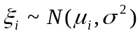, i=1,2,3.
检验班次对工作效率是否有影响,相当于检验: 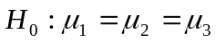

方差分析：单因素方差分析
SUMMARY
组 | 计数 | 求和 | 平均 | 方差
行 1 | 4 | 22 | 5.5 | 0.066667
行 2 | 4 | 23 | 5.75 | 0.563333
行 3 | 4 | 25 | 6.25 | 0.416667
方差分析
差异源 | SS | df | MS | F | F crit
组间 | 1.166667 | 2 | 0.583333 | 1.671975 | 4.256492
组内 | 3.14 | 9 | 0.348889
总计 | 4.306667 | 11

F < F crit = 4.26, 故 接受原假设，即在显著性水平0.05下认为不同的班次对工作效率无显著性影响.

